

**第3章　地域猫活動とは？**

-地域全体で猫を見守る方法もあります-

第１章の『飼い猫の室内飼養』、第2章の『野良猫に対する様々な対策』を徹底した上で、地域で野良猫を見守る方法の一つをご紹介します。

本章では、地域猫活動を正しく理解してもらい、野良猫や野良猫にまつわる地域のトラブルをどのように減らすことができるかについてお話しします。

**猫への考え方は様々です**



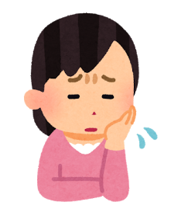

・お腹を空かせた猫がかわいそう

・猫たちが近所迷惑になるのも困る

・不妊去勢手術をすればエサをあげても大丈夫かな

・不幸な猫を減らしたい



**野良猫を見守るには地域の方(自治会等)の合意が不可欠です。**

**ルールを守らずに行うことは地域猫活動ではありません。**



・野良猫が増えて困る

・不妊去勢手術をしても野良猫の被害は困る

・野良猫の「被害」さえなくなれば、

猫はいても構わない・・・

**共通するのは「野良猫を減らしたい」想い**

解決への１つの選択肢

地域猫活動：地域にすみついている野良猫を地域住民（自治会等）の

　　合意の上で、地域で管理していく取組みです。

この取組みは地域で管理すると決めた野良猫に不妊去勢手術を行い、エサやりの方法などのルールを決めて、地域でその猫を飼育することです。

きちんと管理をすれば野良猫は数年程度で1代限りの寿命を迎えていき

その地域から野良猫は徐々に減っていくと考えられます。



地域猫活動の効果の例

* 発情期の鳴き声や尿マーキングが減る
* 野良猫が減っていく
* トイレの設置により糞尿被害が減る



**地域猫活動を始めるにはどうすればいいの？**





**⓵ 地域の合意**

**③ 野良猫の捕獲・**

**不妊去勢手術の実施**

**④ エサやトイレの管理**

**⑤ 周辺環境の清掃**

**⑥ 地域住民との**

**情報共有**

。

**② 地域に住んでいる野良猫の把握**



**各ステップでの注意すべきポイント**



➀地域住民が納得していないと、無責任なエサやりと間違われることもあります。

自治会等での話合いと合意が最も重要です。

②住み着いた猫は野良猫なのか、また何匹くらいなのかを把握すると

手術予定の猫の数や管理していくために要する期間の目途が立ちます。

③捕獲前に飼い猫の捕獲を防ぐために地域に必ず事前周知しましょう。

不妊去勢手術した猫には耳カット等の目印をし、再捕獲を防ぎましょう。

④時間や場所を決めたエサやりで、地域猫以外にエサを与えないようにしましょう。

トイレの場所や数を決めて清潔に保ち、糞尿被害を防ぎましょう。

⑤他の野良猫が居つく可能性があるので地域をきれいにしましょう。（第2章参照）

⑥引越し等での住民の入れ替わりや、猫は管理されて寿命が伸びる可能性

もあるので地域猫の数や状況、地域の取組み等について

定期的に話し合いましょう。

黒いバックグラウンドの前に座っている人形

人馴れした猫は譲渡する

ことも大切

（参考）　大阪府所有者のいない猫対策支援事業

所有者のいない猫対策に取り組む地域団体等に対して、地域の実情に合った共生の仕組みづくりを支援することで、猫がみだりに繁殖すること等を防止し、社会全体で殺処分が０(ゼロ)となることを目的とした事業です。

※当事業は、地域住民の方が実施主体となります。事業申請者は市町村となりますので、

まずは各市町村へご相談ください。



本取組みは、SDGsに掲げる17のゴール

のうち以下のゴールの達成に寄与するものです。

**〇お問い合わせやご相談は**

**管轄支所・政令市・中核市等の担当窓口へ**

**≪発行≫**

**大阪府動物愛護管理センター**

**（アニマル　ハーモニー大阪）**

**〒583-0862**

**羽曳野市尺度53番地の4**

**電話:072-958-8212**

**FAX:072-956-1811**

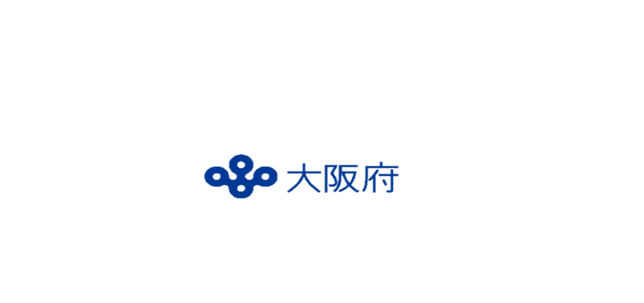

　☆動物がみだりに繁殖しないよう繁殖の防止に努めてください

　☆動物にむやみにエサや水を与えることが原因で周辺の生活環境に被害が

発生している場合、その行為に対して自治体が指導することがあります